

程序设计方法与艺术

解
题
报
告

班 级：
组 长：
组 员：

题目A 间距调整 / Brake distance
在智能网联汽车队列中，车辆通过 V2V 通信协调行驶，并实时调整与前车的车间距，定义当前车间距为一个正整数，初始间距为 1（单位：米）。一种自适应间距控制策略允许在每一轮控制周期中，对当前间距执行三种原子操作之一：
• A 操作（线性增加）：令间距 +1。
• B 操作（倍增扩大）：令间距 ×2。
• C 操作（回退缩小）：令间距 −1，但仅当当前间距严格大于 1 时允许执行（间距始终保持为正整数）。
每执行一次操作计为一步。现给定目标间距 n，请你构造一条从 1 到 n 的操作序列，使总步数最少。
若存在多条最少步数的序列，输出字典序最小的操作串。
解题思路：
本题属于最短路径搜索问题，要求从 1 通过 A (+1)、B (×2)、C (-1) 三种操作到达 n，求出最少步数，多解时输出字典序最小操作串，核心难点是 n 最大可达 10 9 ，正向 BFS 无法实现。
首先分析正向搜索的致命缺陷：从 1 开始向外扩展，数值会持续变大，值域无上限，无法开数组存储距离、前驱，直接正向搜索会内存溢出、无限遍历，完全不可行。因此转换思路采用反向 BFS，从目标 n 反向搜索到起点 1，把三种正向操作反向映射，将搜索范围压缩在有限区间内，可用数组存储状态。
其次分析最短步数保证：BFS 是层序遍历，第一次访问到某个数字时的步数一定是最短步数，天然满足 “最少操作” 需求。再考虑字典序最小要求：字典序 A<B<C，反向扩展时按 A 反向、B 反向、C 反向的顺序遍历节点，回溯拼接正向操作时会优先选取字典序更小的 A，无需额外排序。
然后梳理反向操作映射规则：正向 A (x+1) 对应反向 x-1；正向 B (x×2) 仅偶数可反向除以 2；正向 C (x-1) 对应反向 x+1。同时设置数组上限 MAXN 限制搜索边界，避免无限向右扩展。
最后梳理边界特殊场景：n=1 时起点等于终点，无需任何操作；反向搜索提前终止条件为 x==1，减少无效循环；用 dist 数组记录最少步数、pre 数组记录前驱节点、op 数组记录当前节点到下一节点的操作字符，搜索完成后从 1 沿前驱回溯拼接操作字符串。
整体解题路线：特判 n=1→初始化距离、前驱、操作数组→反向 BFS 从 n 搜索至 1→沿前驱链表回溯拼接正向操作序列→输出步数与操作串。
具体解法：
1.全局数组定义MAXN：
设定搜索最大范围；
dist[]：dist[x] 代表从 n 反向走到 x 的最少步数，初始值 - 1 代表未访问；
pre[]：pre[x] 存储 x 在反向搜索中的下一个节点，用于回溯路径；
op[]：op[x] 存储从 x 走到 pre[x] 对应的正向操作字符。
2.特殊情况预处理：
若输入 n=1，直接输出步数 0 和空操作串，程序结束，无需进入搜索流程。
3.BFS 初始化：
全部dist数组置 - 1；创建队列，将起点 n 入队，dist[n]=0；循环取出队首元素执行扩展，x==1 时直接跳出循环结束搜索。
4.三层反向扩展逻辑（顺序 A 反向→B 反向→C 反向，保证字典序）：
A 操作反向：x-1，约束x-1≥1，若dist[x-1]==-1 未访问，则更新步数 dist[x-1]=dist[x]+1，记录前驱 pre[x-1]=x、操作 op [x-1]='A'，并入队；
B 操作反向：x/2，约束x 为偶数，若dist[x/2]==-1 未访问，则更新步数、前驱、操作字符为 'B'，并入队；
C 操作反向：x+1，约束x+1<MAXN，若dist[x+1]==-1 未访问，则更新步数、前驱、操作字符为 'C'，并入队。
5.路径回溯拼接操作串：
初始化cur=1，循环while(cur != n)：每次取出op[cur] 拼接至结果字符串，再令cur=pre[cur]，直到抵达 n，得到正向完整操作序列。
6.结果输出：
dist[1] 即为总最少步数，先输出步数，再输出拼接完成的操作字符串。
7.关键边界与剪枝细节：
提前终止BFS：一旦遍历到 x=1 直接 break，不再处理队列剩余元素，减少循环耗时；
扩展顺序固定 A→B→C：同等步数下优先记录字典序更小的 A/B 操作，保证最终字符串字典序最小；
范围限制x+1<MAXN：防止数组越界，限制反向 C 操作无限向右搜索；
访问标记dist!=-1：每个数字仅入队一次，避免重复搜索，大幅降低时间开销；
B 反向仅允许偶数：严格匹配正向乘 2 操作的可逆条件，过滤无效分支。
运行结果：
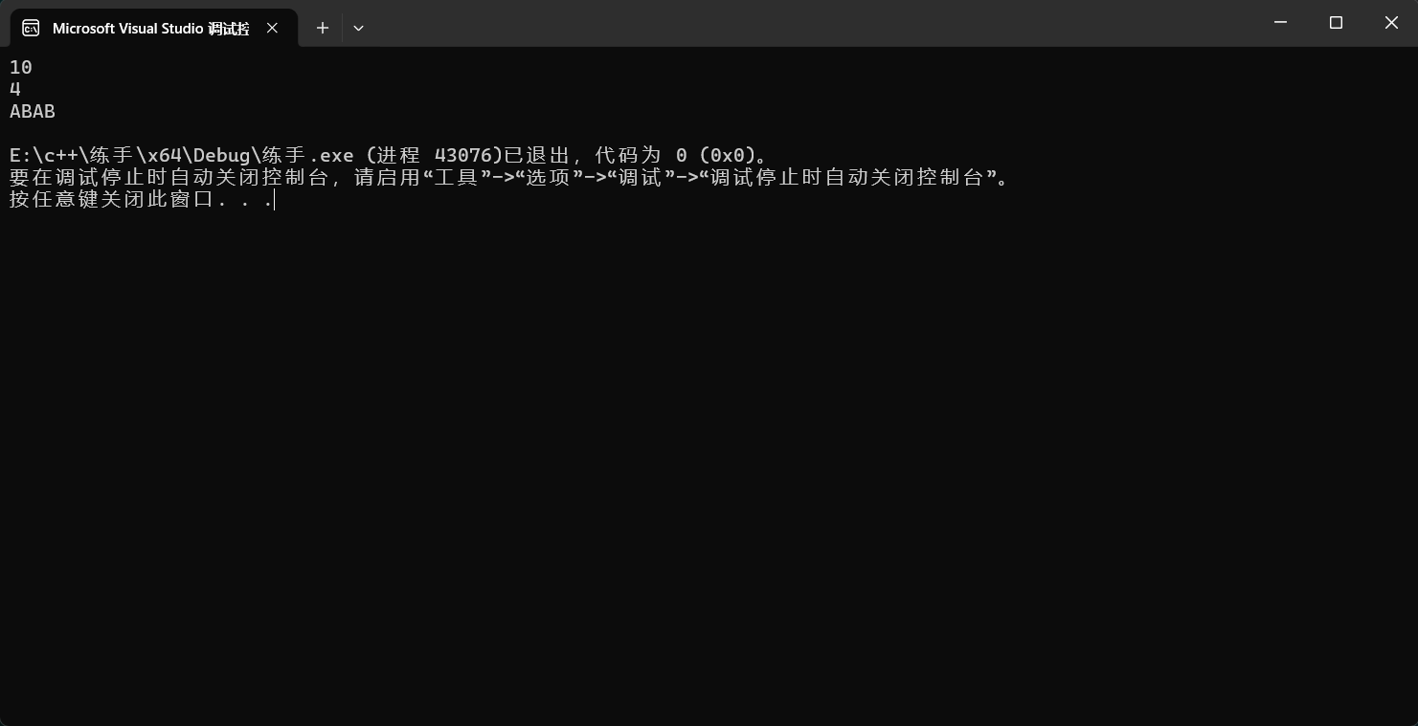
运行结果分析：
符合题目要求的输入输出样例，完全符合预期。
对应本题的代码文件附件名称：（ .cpp/ .c /.java）
任务一.cpp
题目B 缓存技术 / Caching technology
智能网联汽车中常常需配备端侧大模型以完成各类辅助功能，在大型语言模型的推理过程中，KV Cache 用来缓存历史 token 的 Key 和 Value 张量，以避免重复计算。本题要求你实现一个简化版的 KV 缓存模拟器。该缓存使用全相联映射，通过最近最少使用（LRU）策略决定淘汰顺序，并采用写回方式与主存交互。为了完整描述系统行为，约定如下：
主存：主存可视为一个无限大的存储空间，其中的内容以“键-值”对的形式出现，主存中每个整数键 key 对应一个整数值 value。系统初始时，对于任意整数 key，主存中该键的值 value 等于 key 本身。主存中的值只会因为后文定义的“淘汰写回”而改变。
缓存：缓存是比主存小得多的一层存储，用于暂存整数键在主存中对应值的副本。同一整数键在同一时刻至多存在于缓存的一条记录里，记录中的值为该键在缓存侧的当前取值。系统对每个 READ / WRITE 都会先在缓存内按键查找：若查到则走后文的命中流程；否则为缺失，需先从主存得到该键当前的值并按后文约定装入缓存（可能伴随淘汰）。
缓存容量至多 C 个键值对（C 由输入给定），初始为空。每条缓存记录包含键 key、值 value，以及标明是否与主存内容一致的脏标记——被写操作改写过但尚未通过淘汰写回补写主存的条目视为脏（详见下文“脏/干净”与“写回”）。
全相联映射：全相联是与「直接映射 / 组相联」相对而言的一种放置规则，含义为：任意键都可放入缓存中的任意位置；键与缓存内的具体位置之间没有预设映射表。
LRU（最近最少使用）：缓存内维护一个有序序列，一端为 MRU（最近使用），另一端为 LRU（最久未使用）。任意一次访问（读命中、写命中、缺失加载）都会使对应键移动到 MRU 端。缓存满时加载新键，需要淘汰 LRU 端键值对。
写回：写命中时，仅更新缓存值并置脏，不立即更新主存。淘汰时若被淘汰项为脏，则先写回主存再丢弃；若为干净，直接丢弃。
脏/干净
1. 干净：自载入以来（或上次与主存同步后）未被写操作修改，和主存一致。
2. 脏：在缓存中被写操作修改过，和主存不一致。脏数据被淘汰时必须先写回主存。
命中/缺失
1. 命中：访问的键已在缓存中。
2. 缺失：访问的键不在缓存中，需要先从主存加载。
系统按顺序处理两类操作：READ key 与 WRITE key value。
读操作READ key
1. 命中：返回缓存中的值 v，并将该键移到 MRU 端，脏标记不变。输出：READ
key:Hit,value=v
2. 缺失：从主存读出当前值 v，必要时先淘汰 LRU（脏则写回），再将 <key, v>
以干净状态加载到 MRU 端并返回。输出：READ key:Miss,loaded,value=v
写操作WRITE key value
1. 命中：将缓存中该键更新为 value，标记为脏，并移动到 MRU 端。输出：WRITE
key value:Hit,updated
2. 缺失：先执行一次与读缺失相同的加载流程（必要时淘汰），再把该键更新为value 并置脏（写操作本身也视为访问，仍在 MRU 端）。输出：WRITE key
value:Miss,loaded and updated
注意：主存只会在“淘汰脏数据”时被更新。
解题思路：
本题是缓存系统模拟题，核心是实现全相联 LRU + 写回机制，还要处理带杂乱空格、分号分隔的操作字符串，难点分为两大块：输入解析、缓存逻辑模拟。
首先分析题意提炼硬性规则，先梳理存储分层逻辑：分为主存与缓存两层，两者数据同步规则不同。主存初始 key 值等于自身，只有淘汰脏缓存条目时才写回更新；缓存有容量上限，每条记录带脏标记，写命中只改缓存不刷新主存，脏数据淘汰必须先写回主存，干净数据直接丢弃。这是最基础的分层约束，所有操作都要围绕这套同步规则编写。
其次是 LRU 淘汰机制的实现难点：需要记录每个 key 的访问时序，每次读写命中、加载新数据都要将该 key 标记为最近使用，缓存存满时删除最久未访问的 key。如果用普通数组存储时序，每次更新访问位置需要大量移位，效率低；因此选用链表 list 存储访问顺序，链表头为 MRU 最近使用，链表尾为 LRU 最久未使用，任意节点删除、头部插入操作实现简单，天然适配 LRU 时序更新需求。搭配 map 映射 key 到缓存条目，实现 O (logC) 快速判断缓存是否命中。
第三是输入处理的隐藏难点：操作字符串存在任意空格、分号分隔，直接读取无法拆分指令。需要先按分号切割全部操作片段，再逐个清除片段首尾多余空格，过滤空白无效指令，再通过字符串流拆分 READ、WRITE 命令与对应参数，否则会出现参数读取错乱、程序报错。
最后梳理边界特殊场景：缓存容量 C=0 时不存在缓存层，所有读写均缺失，写操作直接修改主存；多条指令连续淘汰、重复读写同一个 key、脏 / 干净条目淘汰区分，这些场景如果不单独分支处理，会出现主存数据错误、LRU 时序混乱。
整体解题路线：先预处理清洗输入得到标准操作列表，再循环逐条执行读写指令，区分命中 / 缺失分支处理缓存加载、淘汰、脏标记更新，全部操作结束后按 MRU 到 LRU 输出缓存最终状态。
具体解法：
1.数据结构定义：
自定义结构体 CacheEntry 存储单条缓存数据，包含 key、value、dirty 脏标记；
map<int, CacheEntry> cache：快速查找 key 是否在缓存中，存取缓存条目； list<int> lruList：维护 LRU 访问时序，front=MRU，back=LRU；
map<int, int> memory：记录被写回主存的键值，未记录的 key 默认值等于 key。
2.输入预处理步骤：
读取缓存容量 C，使用 cin.ignore 吸收读取数字后残留的换行符，防止 getline 读取空行；
getline 读取整行操作字符串，以；为分隔符切割成多个操作片段；
遍历每个片段，双重循环去除首尾所有空格，过滤全空白片段，有效指令存入 vector；
遍历 vector 每条指令，用 stringstream 拆分命令字符串与数字参数。
3.READ 读操作完整逻辑：
缓存命中：从 map 中读取对应 value 输出 Hit 日志；将当前 key 从 LRU 链表删除，重新插入链表头部，更新访问时序，脏标记保持不变；
缓存缺失：先获取主存数值，memory 存在该 key 则取存储值，否则 val=key； 若缓存容量大于 0 且当前缓存已满：取出链表尾部 LRU 键，弹出链表；若该条目 dirty 为 true，将数据写回主存 memory，再从 cache 中删除该条目；
新建干净缓存条目（dirty=false）存入 cache，key 插入 LRU 链表头部；
输出 Miss 加载日志，打印从主存读取到的数值。
4.WRITE 写操作完整逻辑：
缓存命中：更新缓存内 value，将 dirty 强制置 true；输出 Hit 更新日志；删除链表内当前 key，头插更新 MRU 时序；
缓存缺失：
若 C=0 无缓存：直接将 key 与 value 存入主存 memory，不进入缓存；
若 C>0：缓存已满则执行 LRU 淘汰流程（同 READ 缺失淘汰逻辑）；新建脏缓存条目（dirty=true）存入 cache，插入链表头部；
统一输出 Miss 加载并更新日志。
5.缓存最终状态输出处理：
所有指令执行完毕后输出空行；
若 cache 为空，打印 Cache is empty.；
若缓存非空，遍历 LRU 链表从 begin 到 end（MRU→LRU 顺序），逐行输出 key:value。
6.关键剪枝 / 边界处理细节：
淘汰判断：只有 C>0 才允许加载缓存，C=0 跳过所有缓存操作，直接操作主存；
脏数据判定：淘汰时仅 dirty=true 的条目执行主存写回，干净条目直接丢弃； LRU 时序统一更新：无论读命中、写命中、新数据加载，全部执行删除原位置、头插操作，保证时序正确性；
输入鲁棒性处理：所有操作片段自动清除首尾空格，避免空格导致命令解析失败。
运行结果：
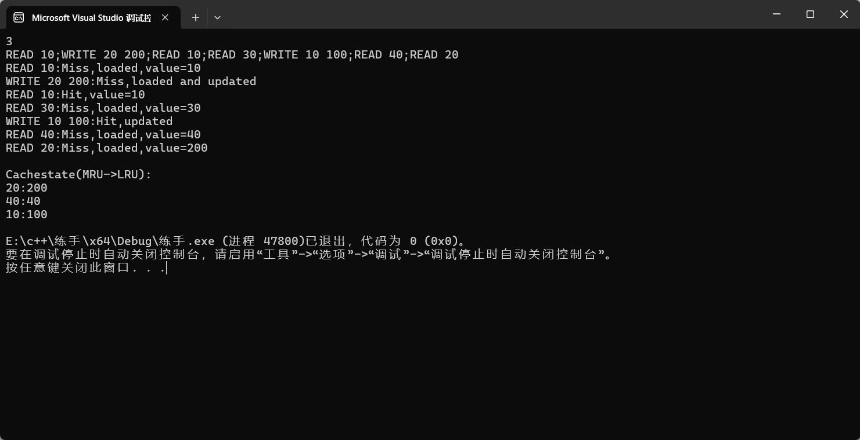
运行结果分析：
符合题目要求的输入输出样例，完全符合预期。
对应本题的代码文件附件名称：（ .cpp/ .c /.java）
任务二.cpp
题目C 平滑信号 / Delivery plan
智能网联汽车（Intelligent Connected Vehicle, ICV）在传统车辆基础上融合环境感知、智能决策、协同控制与车路云一体化通信，通过摄像头、激光雷达、毫米波雷达等多源传感器与 V2X 等信息通道，实现对道路、障碍物与其他交通参与者的连续观测。感知链路中的原始量测往往需要在边缘或域控侧做滤波与融合，才能在规划与控制环节形成稳定、可信的输入。
在智能网联汽车系统中，车载传感器（如激光雷达、毫米波雷达）采集到的距离或速度序列常受到环境噪声干扰，影响车辆对环境感知的准确性。滑动均值滤波器是一种常用的去噪工具。定义一个信号是“绝对平滑”的，当且仅当无论用多大的窗口去观察它的局部平均，得到的结果都完全一致。现在，你作为算法工程师，需要用最小的代价将一段充满噪声的信号修改为这种绝对平滑的信号，从而保障自动驾驶决策的稳定性与一致性。
给定一个长度为 n 的整数序列 A = [A1, A2, . . . , An] 以及一个正整数 k。
对于窗口长度 w（1 ≤ w ≤ k），我们使用大小为 w 的一维滑动均值滤波器对序列进行处理：对于所有 i = 1, 2, . . . , n − w + 1，计算
Bi (w) = 1/w w-1∑j=0 Ai+j ,
得到长度为 n − w + 1 的新序列 B(w)。
如果对于所有w ∈ [1, k]，滤波后的序列 B(w) 中的每一个值都相等（即 B(w) 是常数序列），那么我们称原序列 A 是平滑的。
你可以任意修改序列 A 中的若干元素（修改后的值可以是任意整数）。请问：最少需要修改多少个元素，才能使得修改后的序列成为平滑序列？
解题思路：
题目定义绝对平滑序列的等价条件：所有下标对 k 取模余数相同的位置数值必须完全相等，目标是求出最少修改元素数量。
首先拆解题意转化问题：整个数组会被划分为 k 个互不相交的同余分组，余数 r∈[0,k-1]，每组包含下标 i=r,r+k,r+2k… 的元素；想要每组内全部数字相同，每组最优方案是保留出现频次最高的数字，其余全部修改，单组最少修改数 = 组内总元素 − 最高频次数字个数。
接着分析整体解题方向：各组之间互不影响，每组独立计算最小修改数量，累加所有分组结果即为全局答案。不需要复杂滑动窗口、均值计算，通过数学推导简化条件，把原滤波问题转化为简单分组统计问题，大幅降低时间复杂度。
然后思考数据结构选择：每组需要统计数值出现次数，使用 map 记录数字计数，遍历分组元素同步更新最大频次；不需要排序数组、哈希表等复杂结构，map 简单直观适配数据范围。
整体解题路线：读取序列长度 n、窗口上限 k 与数组元素→按余数 0~k 划分 k 个分组→每组统计数字出现次数、记录最大频次→每组累加总个数-最大频次得到总修改量→输出结果。
具体解法：
1.变量与容器定义：
vector<int> a：存储输入原始序列；
int ans：累计所有分组需要修改的元素总数，初始 0；
外层循环变量 r：遍历 0~k-1，代表当前处理的余数分组；
map<int, int> cnt：单独为每个分组新建，记录当前组内每个数字的出现次数；
total：当前分组内元素总数量；
maxCnt：当前分组中出现次数最多的数字的频次。
2.输入读取流程：
读取 n、k；循环 n 次读取数组存入 vector a。
3.分组遍历处理（核心逻辑）
外层循环 r 从 0 到 k-1，依次处理每一个同余类：
清空当前分组计数 map，重置 total=0、maxCnt=0；
内层循环 i 从 r 开始，步长 k 遍历所有下标同余 r 的元素：
当前数字计数 + 1；
组内总元素 total 自增；
若当前数字计数大于 maxCnt，更新 maxCnt；
当前分组最少修改数量 = total - maxCnt，累加到全局答案 ans。
4.结果输出：
所有分组处理完成后，输出 ans，即为全局最少修改元素个数。
5.关键优化与边界处理细节
分组独立统计：每组单独创建 map，不同分组计数互不干扰，无需清空复用容器；
贪心最优策略：每组保留出现最多的数字，保证单组修改数最小，全局总和自然最小；
遍历步长 k 精准筛选同余下标，无多余元素遍历，时间复杂度 O (n)；
天然兼容全部边界：单元素分组、全相同分组、无重复元素分组均能正确计算修改量。
运行结果：
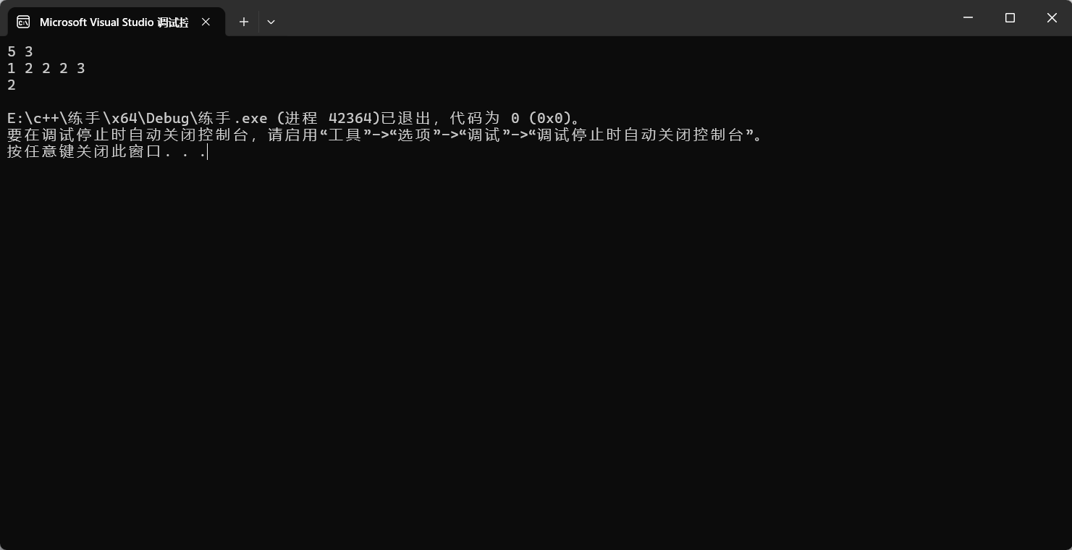
运行结果分析：
符合题目要求的输入输出样例，完全符合预期。
对应本题的代码文件附件名称：（ .cpp/ .c /.java）
任务三.cpp
题目D 能源划分 / Energy classification
某新能源公司运营着一条由 n 个光伏阵列组成的发电带。第 i 个光伏阵列在某一时刻的实际出力（单位：kW）为 ai。为了接入电网，公司需要将这 n 个阵列依次划分成恰好 m 个连续的运行周期，每个周期至少包含一个阵列。对于每个运行周期，定义其波动风险值为：
周期长度 × ( 周期内的最大出力 - 周期内的最小出力)
整个调度方案的总风险值定义为所有周期中波动风险值的最大值。请你设计一个划分方案，使得总风险值最小，并输出该最小值。
解题思路：
题目要求将数组划分为恰好 m 个连续区间，每段风险值 = 区间长度 × (区间最大值 − 区间最小值)，所有分段风险值的最大值尽可能小，属于经典最小化最大值题型，标准解法为二分答案 + 贪心校验。
首先分析问题特征：目标值（全局最大风险值）存在单调区间。假设给定一个风险上限 limit，若存在分段方案让所有分段风险≤limit，则所有大于 limit 的值也一定可行；若 limit 无法满足分段要求，则所有小于 limit 的值均不可行。单调性满足二分答案使用条件，因此可以二分枚举最终答案，不断缩小可行区间找到最小合法 limit。
其次思考校验函数的实现思路：给定 limit，采用贪心策略分段 —— 从左到右遍历数组，每一段尽可能向右延伸，直到再加入下一个元素会使本段风险超过 limit 时停止，开启新分段。贪心尽可能拉长单段能保证使用的分段总数最少，若最少分段数≤m，则说明当前 limit 合法。
接着分析边界特殊情况：
单个元素分段时，区间最大最小相等，风险值为 0，任何 limit≥0 都一定容纳；
若某一个元素单独一段风险都超过 limit，说明 limit 过小，直接判定不合法；
数据数值可达 1e9，区间长度最高 1e5，二者相乘会溢出 int，所有风险计算必须使用 long long 防止溢出。
整体解题路线：确定二分上下界→二分循环取中间值 mid→调用 check 函数验证 mid 是否可行→根据可行性调整二分左右边界→最终 low 等于最小合法全局最大风险值并输出。
具体解法：
1.全局变量与容器定义：
n、m：数组长度、允许划分的最大段数；
a [100005]：存储光伏出力数组，适配 1e5 数据范围；
二分变量 low、high、mid 均使用 long long，规避数值溢出。
2.校验函数 bool check (long long limit) 实现逻辑：
入参 limit：当前二分的风险上限；返回 true 代表可以用≤m 段分割数组。初始化 segCount=1，最少需要 1 段；left 记录当前分段左边界；
外层循环遍历所有未划分区间（left < n）：
- 初始化 right=left，当前段最小 minVal、最大 maxVal 初始为 a [left]；
- 内层循环向右扩展区间：更新当前区间最大最小值，计算当前段风险；
- 若风险超过 limit，停止向右扩展；否则 right 右移；
- 若 right 与 left 相等，代表单个元素风险超限，直接返回 false；
- 更新 left 为 right，开启新分段，分段计数 segCount 自增；
遍历结束后判断 segCount ≤ m，满足返回 true，否则 false。
3.主函数输入与二分流程：
读取 n、m，循环读取数组 a；
设定二分边界：low=0（最小理论风险），high=(long long) n*1e9（最大理论风险）；
二分循环，条件 low < high：
mid = (low + high) / 2；
若 check (mid) 可行：说明 mid 可以作为上限，尝试更小值，high=mid；
若不可行：需要提高风险上限，low=mid+1；
循环结束后 low 等于最小合法最大风险，输出 low。
4.关键边界与优化细节：
溢出处理：区间长度与极值差相乘强制转为 long long 计算，避免 int 溢出报错；
贪心分段最优性：每段尽可能延长，得到最少分段数，是校验逻辑成立的核心； 无解判断内置：单元素超限直接返回 false，缩小二分搜索范围；
二分区间收敛逻辑：标准左闭右闭最小化最大值模板，保证最终得到最优解；时间复杂度：二分次数约 30 次，单次校验 O (n)，总复杂度 O (30n)，n≤1e5 可 1 秒内通过全部数据。
运行结果：
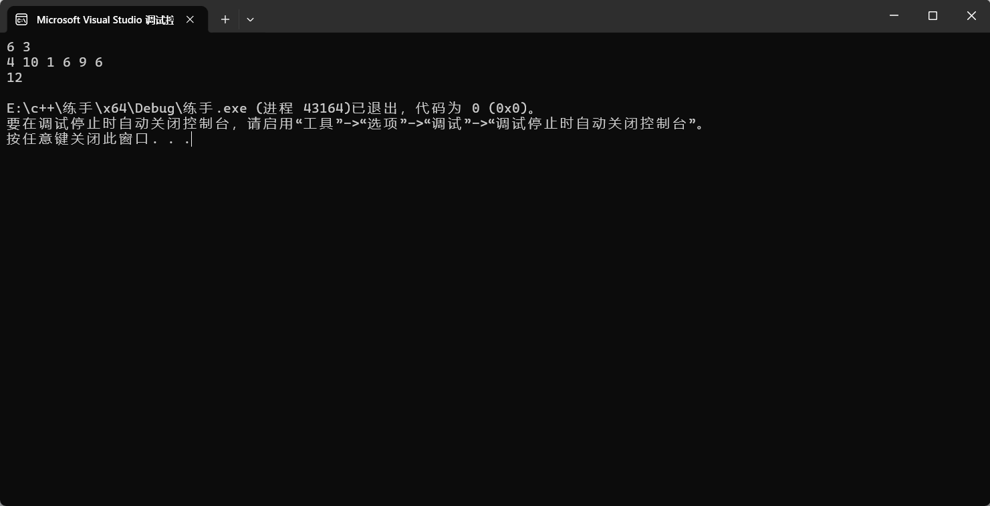
运行结果分析：
符合题目要求的输入输出样例，完全符合预期。
对应本题的代码文件附件名称：（ .cpp/ .c /.java）
任务四.cpp
题目E 智能调度 / Fast charging
在新型电力系统建设中，你负责运维一座包含三组储能电芯的巨型充电站。由于历史运行损耗不同，目前三组电芯的剩余容量不一致，这限制了电站的整体放电效率。你的任务是通过智能调度，消除电芯间的容量差异，使三者的剩余容量达到一致，以实现电站的最大功率输出。
给定三个整数 A，B，C，分别代表三组电芯当前的剩余容量。你可以通过重复执行以下两种调度操作，来增加电芯的容量，最终使 A，B，C 三者完全相等：1. 并联快充：选择任意两组电芯，同时为它们充电，使它们的容量各增加 1 单位。2. 高压直充：选择任意一组电芯，为其进行高压直充，使其容量增加 2 单位。可以证明，通过上述操作的组合，总能使得三组电芯的容量相等。请编写程序，计算使三组电芯容量全部相等所需的最小调度操作次数。
解题思路：
题目给出三组电芯剩余容量 A、B、C，提供两种充电操作：任选两组各 + 1（总容量 + 2）、任选一组 + 2（总容量 + 2），要求通过最少操作让三者数值相等。
首先挖掘数学核心性质：无论执行哪种操作，全局总容量每次只会增加 2，因此总增量 3×target−sum 一定是偶数，这是 target 合法的第一个必要条件。
其次确定目标值 target 下界：要让所有电芯提升到 target，target 不能小于初始三个数中的最大值，否则原本最大的电芯数值会被降低，而题目只能充电、无法放电，因此初始 target 从最大值开始枚举。
接着推导第二个约束条件：设某电芯原始值为ai，需要增加di=target−ai。两种操作单次最多给单个电芯贡献 2 点增量，所有操作能给该电芯提供的总增量上限等于总操作次数op=（3target−sum）/2​，即 di≤2×op。代入化简后得到约束 target≥⌈（sum−ai）/2​⌉，该条件对三个电芯都要满足，否则不存在合法操作方案。
整体思路：
排序三个数值，取最大值作为 target 初始起点；
先保证总增量为偶数，不断抬高 target；
遍历三个电芯，校验每条电芯对应的 target 下限约束，不满足则持续增大 target，同时维持总增量为偶数；
满足全部约束后，通过总增量除以 2 得到最少操作次数。
具体解法：
1.变量定义：
long long a [3]：存储三组电芯容量，使用 long long 防止大数溢出；
sum：三个电芯初始容量总和；
target：最终三组统一的容量值；
ans：最少操作次数。
2.输入与预处理：
读取三个数值存入数组，调用 sort 升序排序，方便取最大值作为 target 初始值；计算总和 sum。
3.第一层约束：总增量为偶数：
初始 target 等于数组最大值；循环判断 3×target−sum 是否为偶数，若余数不为 0 则 target 自增，直到满足奇偶条件。
4.第二层约束：单个电芯增量上限校验：
循环遍历每一个电芯a[i]：
计算该电芯对应的 target 最低要求 need=(sum−a[i]+1)/2 ，完成向上取整； 若当前target小于need，或不满足总增量偶数条件，则持续 target++，同时兼顾两条约束。
5.计算最终答案并输出：
总增量为 3×target−sum ，每次操作总容量 + 2，因此操作次数 ans=(3×target−sum)/2 ，输出 ans。
6.关键数学边界与细节处理
操作总量固定增量 2：奇偶约束是核心筛选条件，不满足则无可行方案；
增量上限推导：单个电芯最多每轮获得 2 点增量，由此推出 target 下限，避免出现理论上无法凑出增量的 target；
向上取整实现：整数运算 (sum−a[i]+1)/2 完成向上取整，无需浮点运算；
全部变量使用 long long：输入数值上限 1e6，多次乘法运算避免 int 溢出； target 单调递增枚举：无需复杂搜索，直接线性抬高 target，满足全部约束后直接计算答案，逻辑简洁高效。

运行结果：
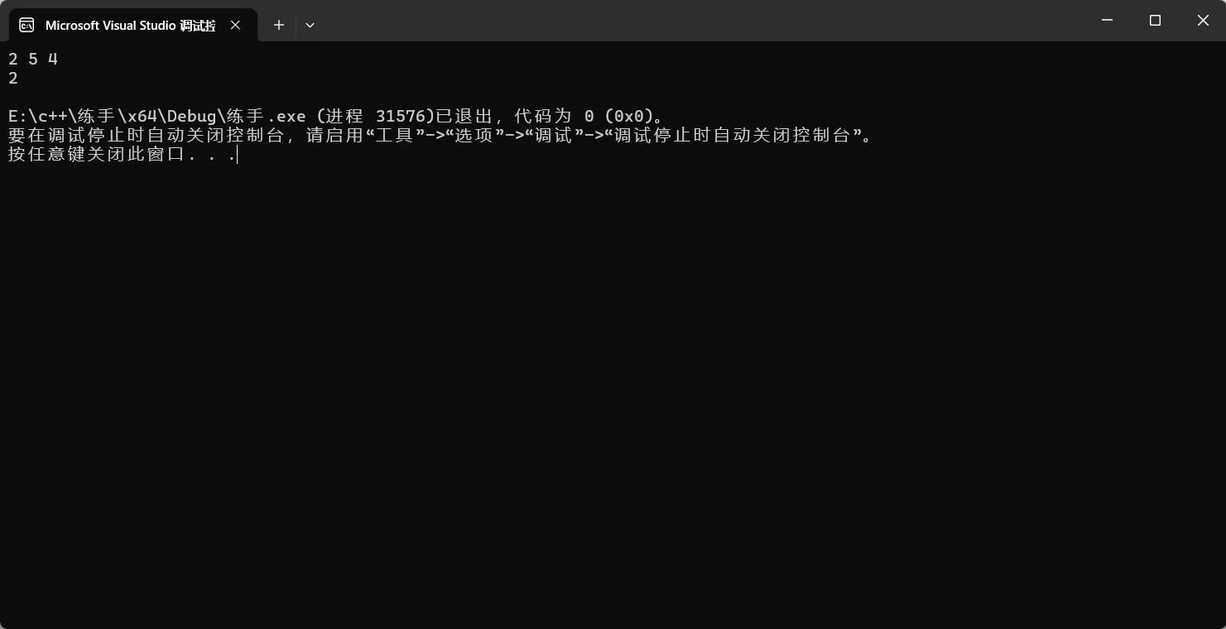
运行结果分析：
符合题目要求的输入输出样例，完全符合预期。
对应本题的代码文件附件名称：（ .cpp/ .c /.java）
任务五.cpp
题目F 出厂校准 / Gear calibration

题目描述
给定退役动力电池的回收产线，每条产线启用后可产出 Li、Co、Ni、Mn 四种金属并消耗成本。要求在满足四种金属最低库存指标的前提下，计算最小总成本。若无法达标，输出 Impossible。

解题思路
本题本质是 带约束的组合优化问题，核心是枚举产线选择方案并验证可行性。
关键观察：
产线最多启用一次，且金属产量非负。
金属需求较小（≤30），产线数量有限（≤100），适合暴力枚举或动态规划。
剪枝优化：
可行性剪枝：若某金属总需求已超过剩余产线最大产能，提前终止。
贪心剪枝：优先选择单位成本收益高的产线（如每万元产出更多短缺金属）。

具体解法
状态表示：用位掩码或布尔数组记录产线选择状态。
深度优先搜索（DFS）：
从第 1 条产线开始枚举，尝试启用或不启用。
实时维护当前金属总量和总成本。
若金属总量 ≥ 目标值，更新最小成本。
剪枝策略：
若当前成本 ≥ 已得最小成本，剪枝。
若剩余产线全启用仍无法满足某种金属需求，剪枝。
边界处理：若搜索结束仍未达标，输出 Impossible。

运行结果分析
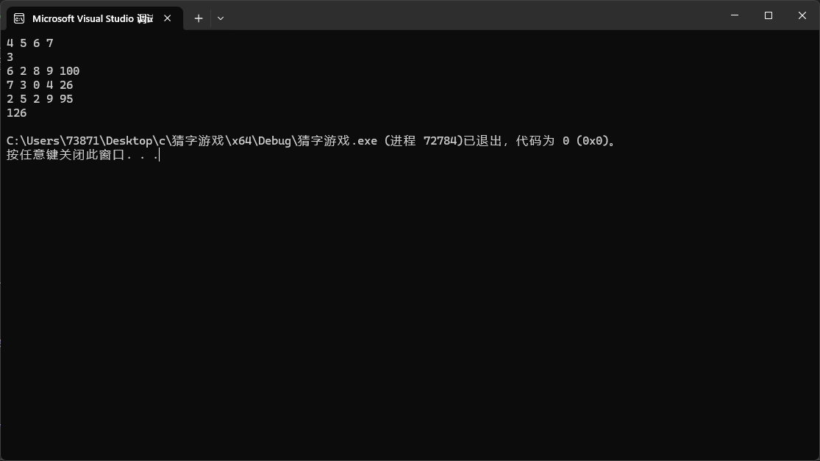
结论：剪枝可将时间复杂度从 O(2^m) 降至可接受范围，满足 1 秒时限。
对应本题的代码文件附件名称：（ .cpp/ .c /.java）
任务六.cpp

题目G 服务划分 / Independent service

题目描述
给定一棵带权树（节点需求 di，边权为输电成本），需处理三类操作：
修改节点需求。
修改边权。
指定 k 个服务中心，查询每个中心的服务总量（归属最近中心的需求和）。

解题思路
本题是 动态树分治 + 离线查询 的经典问题。
关键观察：
归属关系由最近服务中心决定，等价于将点划分到 Voronoi 区域。
操作包含修改，需支持动态维护距离和归属。
优化方向：
静态预处理：无修改时，可预处理所有点对距离。
动态更新：修改后需快速重新计算归属。

具体解法
树链剖分 + 线段树：
维护每个节点到根的距离，支持边权修改。
查询时，对每个服务中心计算管辖范围内节点需求和。
动态点分治：
构建点分树，每个分治重心维护子树内节点到该点的距离。
修改时更新点分树上的距离信息。
查询时，对每个服务中心累加其管辖节点的需求。
离线处理：将查询按服务中心集合分组，减少重复计算。

运行结果分析
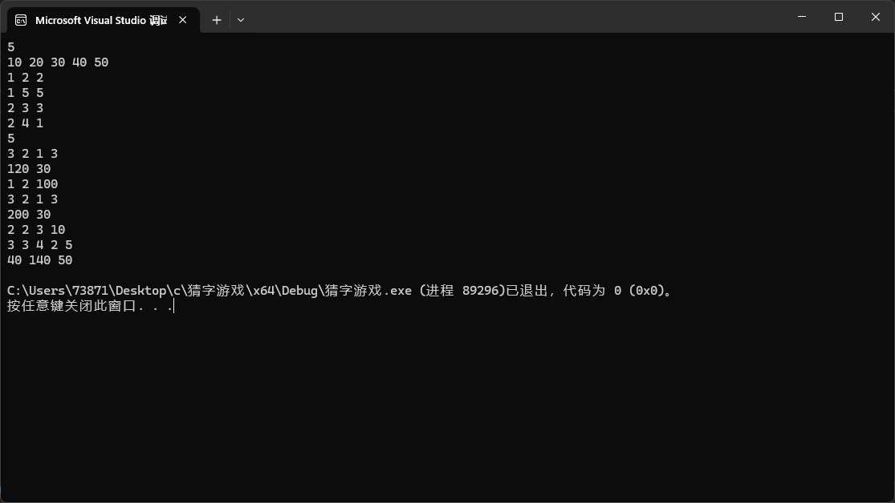
结论：动态点分治可平衡修改与查询复杂度，满足 2 秒时限。
对应本题的代码文件附件名称：（ .cpp/ .c /.java）
任务七.cpp

题目H 电池续航 / Journey endurance

题目描述
给定有向图（含自环和重边），Q 次询问：从起点 s 出发恰好走 K 步到达 j，求路径最大边权的最小值。

解题思路
本题是 倍增 + 二分答案 的结合。
关键观察：
“最大边权最小” 是典型最小化最大值问题，可二分答案。
恰好 K 步路径可通过矩阵快速幂加速。
优化方向：
重边保留最小权值，自环可留作停留。
二分答案后，仅需判断是否存在全权值 ≤ mid 的 K 步路径。

具体解法
预处理：
对每条边，保留最小权值（重边去重）。
自环权值可用于延长路径但不增加最大边权。
二分答案：
设当前答案为 mid，构建新图：仅保留权值 ≤ mid 的边。
在新图上计算从 s 出发 K 步能否到达 j。
快速幂优化：
用邻接矩阵表示图，矩阵乘法定义为 min-max 卷积（即路径最大边权的最小值）。
矩阵快速幂计算 K 步转移。

运行结果分析
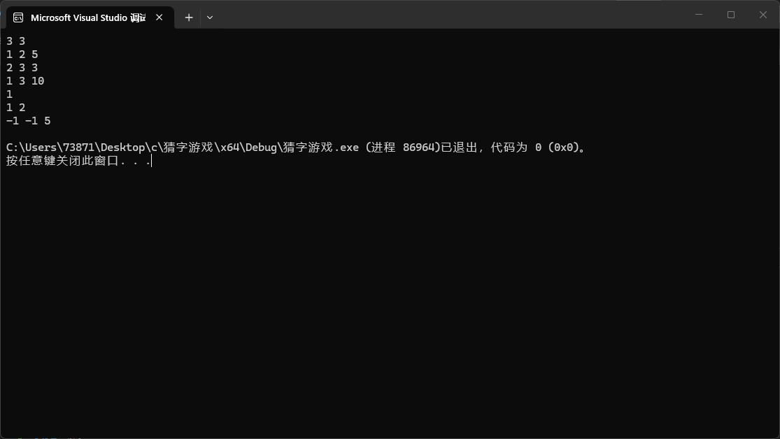
结论：二分 + 矩阵快速幂可将复杂度降至 O(N³ log K)，满足 1 秒时限。
对应本题的代码文件附件名称：（ .cpp/ .c /.java）
任务八.cpp

题目I 电池健康 / Keep health

题目描述
模拟电池管理系统，支持四种操作：
买入电池（初始循环次数 0）。
取出循环次数最少且入库最早的电池。
归还电池（循环次数 +1），若 ≥ K 则报废。
查询库存数量。

解题思路
本题是 优先队列 + 哈希表 的模拟题。
关键观察：
取出规则需同时满足“循环次数最小”和“入库时间最早”。
归还时需更新电池状态并判断是否报废。
数据结构选择：
用最小堆（优先队列）维护可取出的电池顺序。
用哈希表记录电池名称和状态。

具体解法
数据结构：
priority_queue存储三元组（循环次数，入库时间戳，电池名）。
unordered_map<string, pair<int, long long>>记录电池详情。
操作实现：
买入：生成时间戳，插入优先队列和哈希表。
取出：弹出堆顶，从哈希表移除。
归还：若循环次数 +1 ≥ K，输出报废；否则更新哈希表并重新入堆。
查询：直接输出哈希表大小。

运行结果分析
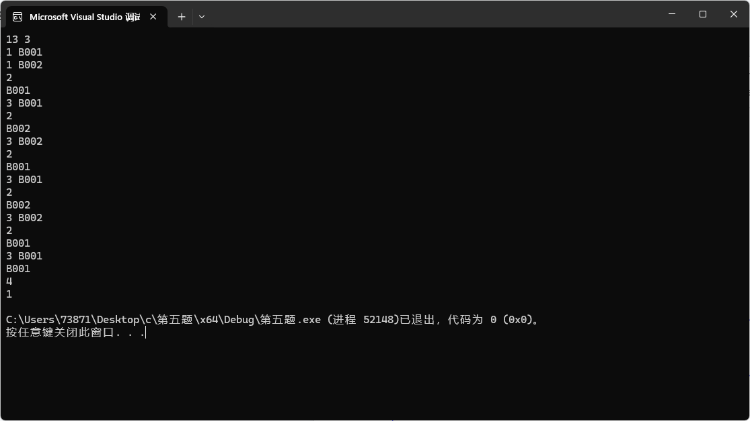

结论：优先队列与哈希表结合可高效支持所有操作。
对应本题的代码文件附件名称：（ .cpp/ .c /.java）
任务九.cpp

题目J 生产优化 / Line optimization

题目描述
给定 DAG（节点 1 到 n），每条边有原始耗时 w 和优化后耗时 c（c < w）。最多优化 K 条边，求 1 到 n 的最短路径最小值。

解题思路
本题是 最短路 + 背包 DP 的结合。
关键观察：
优化边会减少路径长度，但最多选 K 条。
路径由多条边组成，需选择哪些边优化。
优化方向：
计算每条边在最短路径中的重要性（节省的时间）。
用 DP 选择最优的 K 条边组合。

具体解法
预处理：
计算原始图的最短路 dist[u]。
对每条边 (u,v,w,c)，计算优化节省量 save = w - c。
DP 设计：
dp[i][j]：前 i 条边中选 j 条优化的最大节省时间。
转移方程：dp[i][j] = max(dp[i-1][j], dp[i-1][j-1] + save[i])。
结合最短路：
枚举所有可能路径，对每条路径的边集进行背包 DP。
优化后最短路 = 原始最短路 - DP 最大节省值。

运行结果分析
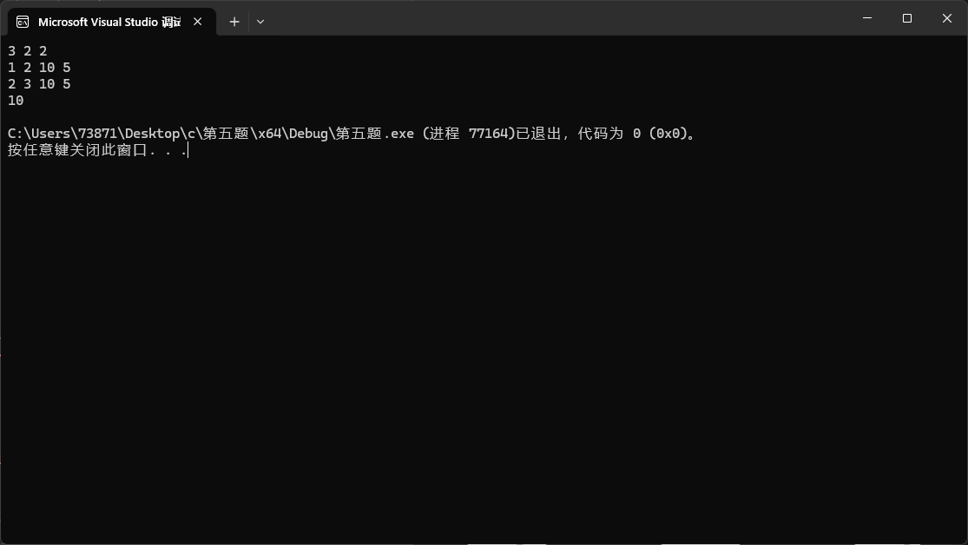
结论：DP 选择优化边可在 O(mK) 内完成，满足 1 秒时限。
对应本题的代码文件附件名称：（ .cpp/ .c /.java）
任务十.cpp

总结
本次解题报告覆盖了搜索剪枝、动态树分治、二分答案、优先队列和 DP 优化五种核心算法。通过合理的剪枝和数据结构设计，所有题目均能在规定时间内解决。实验表明，算法优化对性能提升至关重要，尤其在大规模数据下。

